SEGUE O PROCEDIMENTO PARA REGISTRAR O INVENTÁRIO FÍSICO NO SIGPAT

1) Clicar em formação de comissão
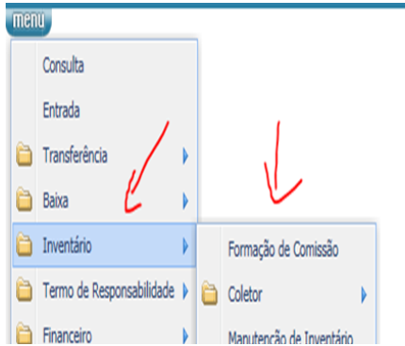
2) Informar os dados da comissão. É necessário que os membros estejam cadastrados no SIGPAT. Se não cadastrados envie o nome completo e CPF para o suporte cadastrar. No campo nome insira o CPF e pressionar a tecla F7 para carregar. No mínimo três pessoas. Marcar quem será o presidente. Indique o nome para essa comissão. O número do processo de inventário e o da portaria da comissão. Finalize clicando em confirmar.
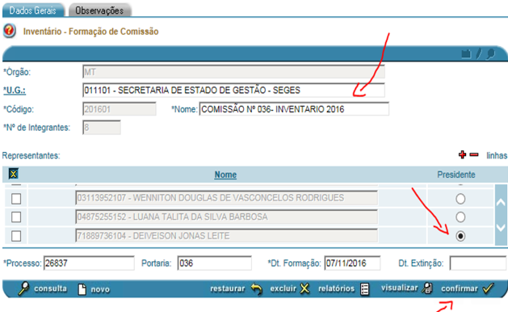

3) Clicar em coletor --> Exportação
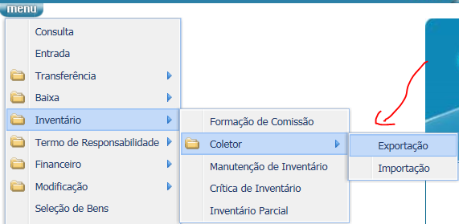

4) Indicar:
o objetivo --> selecionar
a comissão --> clica no campo, pressionar F7, clicar em consulta e escolher a comissão
a forma de coleta --> manual
marcar todos os campos no tipo de bem
Clicar no campo UL e pressionar F7 (resultado tela seguinte)
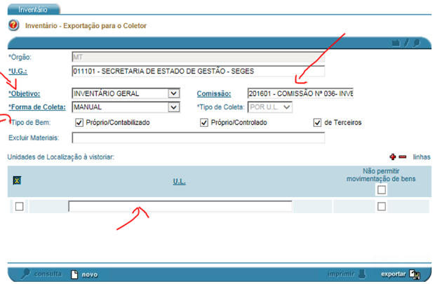

5) Escolha o critério de pesquisa por: UG ou UA e clicar em consulta
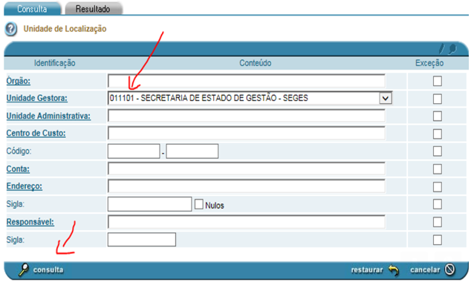
6) No exemplo utilizei a UG e foi exibido como resultado 232 UL para a UG. Clicar em carregar todos.
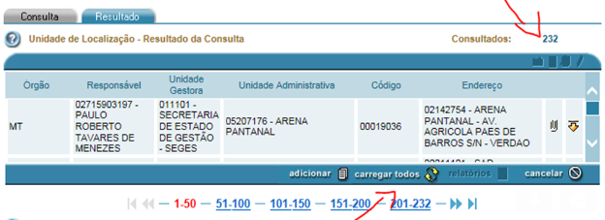
7) Todas as UL são carregadas na tela principal. Clicar em exportar.
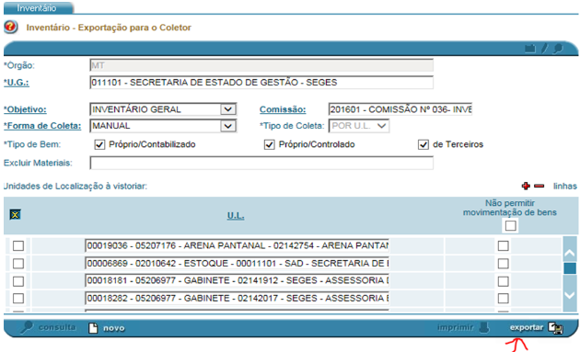
8) O sistema irá gerar um número de inventário para cada UL. (obs. não precisa anotar, pois na próxima etapa tem como identificar se o inventário foi alimentado)
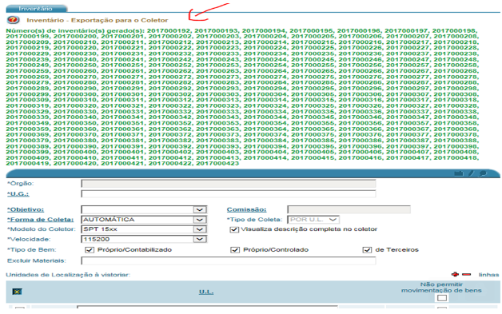
9) Clicar em Manutenção de inventário
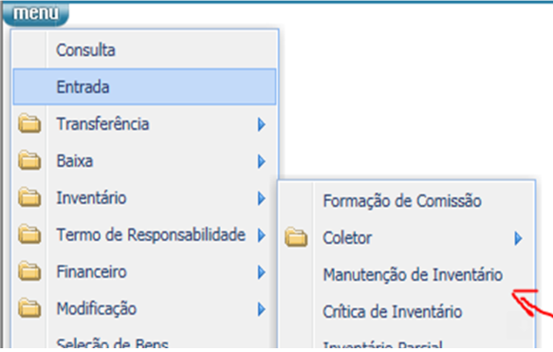

10) Clicar em consulta
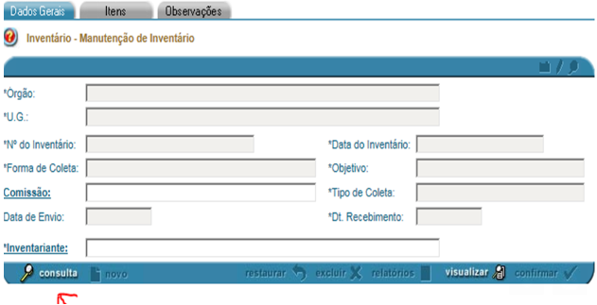
11) Indicar a UG e clicar em consulta
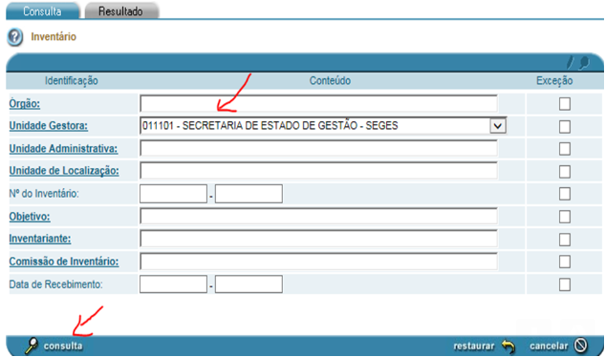
12) Os inventários que não foram levantados ainda não consta o nome.
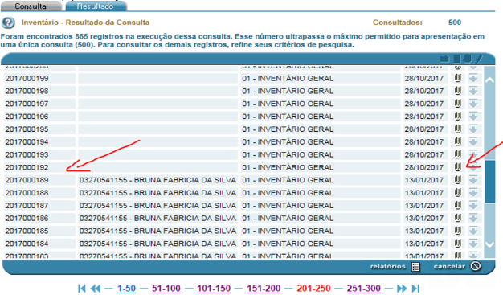
O códigos do inventário é exibido de forma decrescente ex: 2017000194, 2017000193 ...)
Clicar no clip para lançar o inventário físico.
12) Os dados da UL inventariado são exibidos.
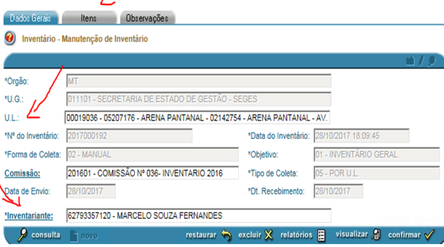
Clicar na aba Itens para lançar o inventário.
Obs. O nome do inventariante é de quem logou no sistema
13) Informar o RP e pressionar F7.
Clicar na barra para lançar a situação física do bem.
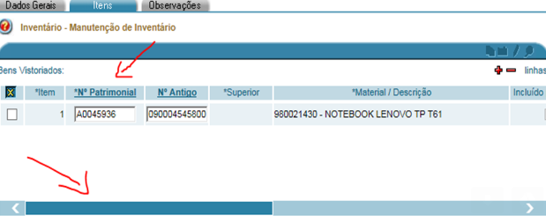
14) Após lançado todos os RP da UL clicar em confirmar.
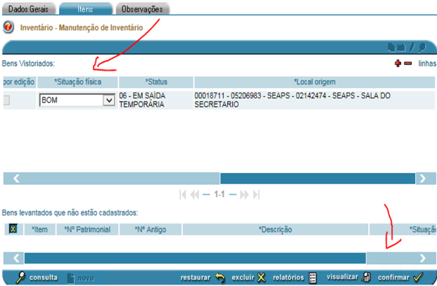
15) Caso a situação da UL já foi regularizada e os bens físicos correspondem ao que está lançado no SIGPAT, pode-se buscar todos os bens da UL.
Copie o código da UL e clicar na aba itens. pressionando a tecla F7.
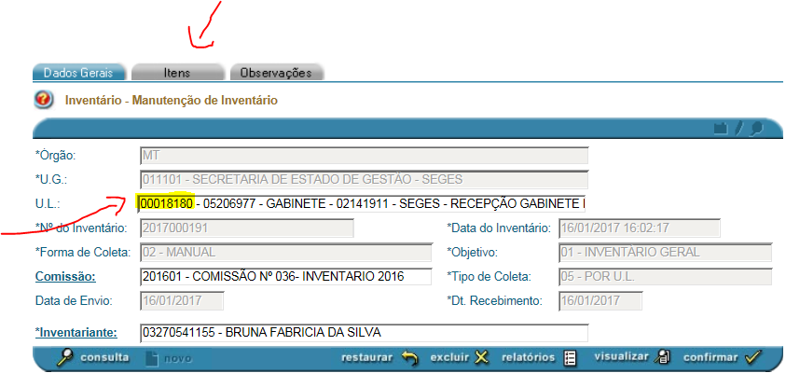
16) Clicar no campo patrimônio e pressionar a tecla F7
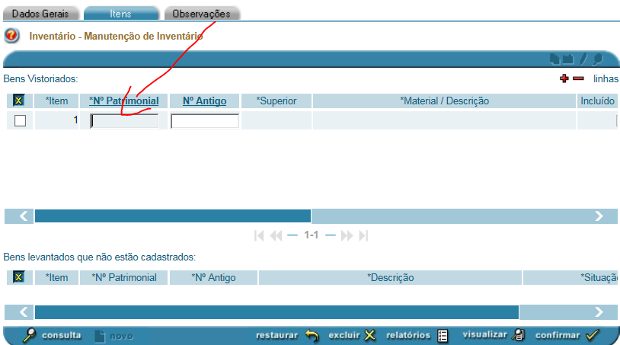
17) Inserir o código da UL e pressionar a tecla F7 para carregar e clicar em consulta
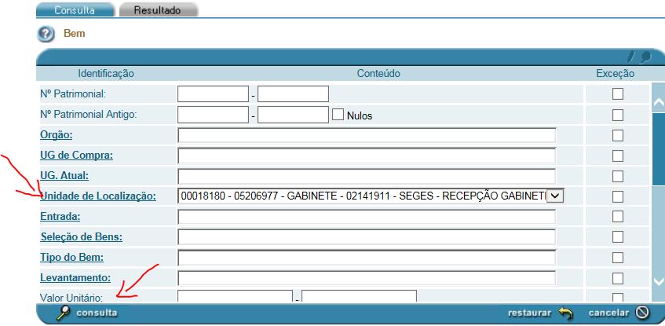

18) Será exibido todos os bens da UL. Clicar em carregar todos.
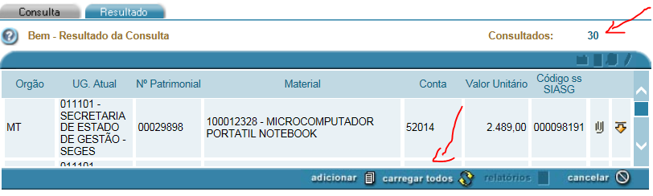
19) Faça a atualização do status dos bens e clicar em confirmar para finalizar o inventário da UL
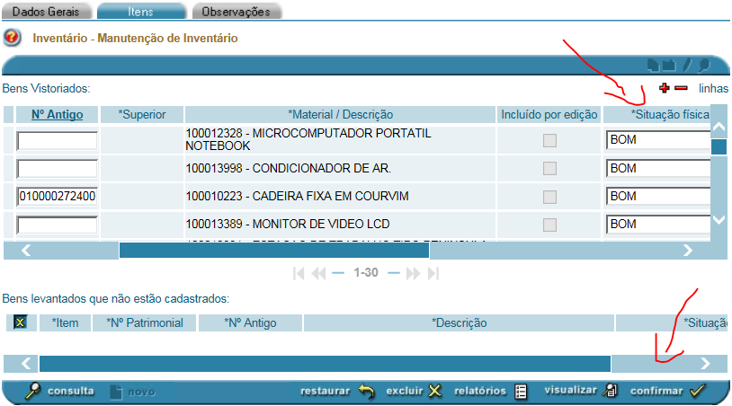

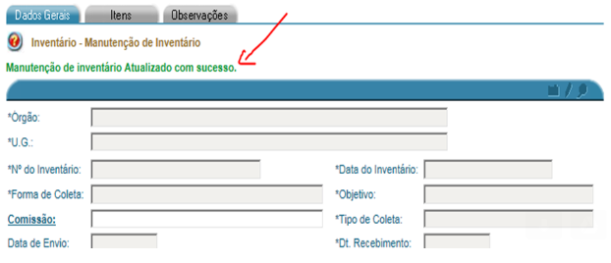

20) Clicar em Crítica de Inventário para emitir os relatórios de crítica
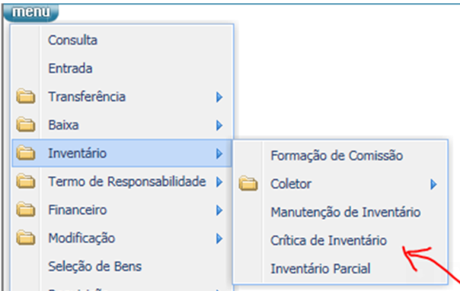
21) Informar a UG. Indicar o período para pesquisa e clicar em consulta.
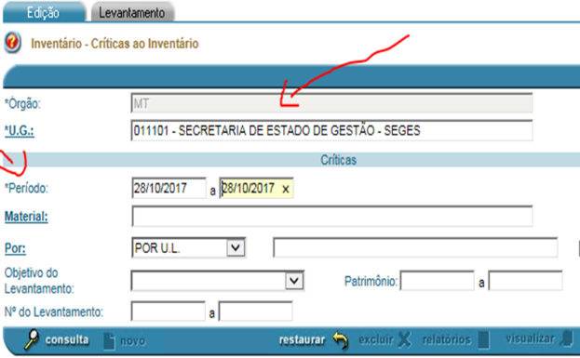
22) Marcar o levantamento a ser carregado e clicar em relatórios.
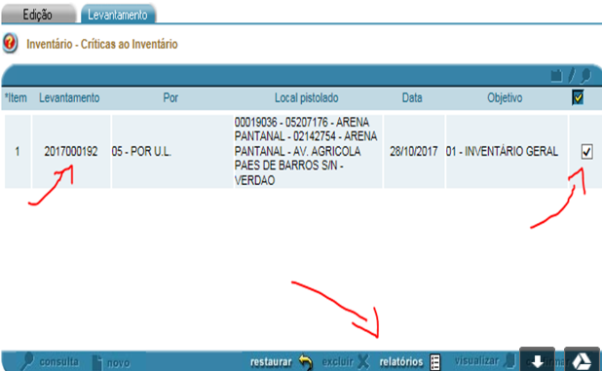
23) Gerar os três relatórios destacados.
- O primeiro relatório exibirá os bens que foram encontrados na UL segundo o levantamento físico e que corresponde aos registros no SIGPAT.
- O segundo relatório exibirá os bens de outros setores ou de outras UG que estão na UL inventariada.
- O terceiro relatório exibirá os bens que não foram encontrados naquela UL. O SIGPAT acusa que o bem deveria está ali, mas não foi levantado no inventário físico realizado naquele setor.
